Муниципальное дошкольное образовательное учреждение
«Детский сад № 203» города Ярославля

Рисуем дома нетрадиционными техниками.

для старшей группы дошкольного возраста

Красовская Е.А
воспитатель гр.№9

Ярославль
2020
Рисование мыльными пузырями
Рисовать можно и мыльными пузырями. Для этого в стакан с водой надо добавить любой мыльный раствор и краску. С помощью трубочки набулькать много пены. На пузыри прислонить бумагу. Когда станут проявляться первые узоры, можно поднимать бумагу. Пузырчатые узоры готовы.
Материалы: 1.Стакан с водой; 2.Краска; 3.Мыльный раствор; 4.Трубочка; 5.Бумага.
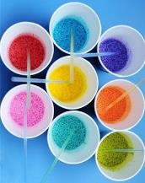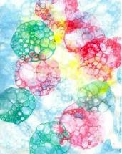
Монотипия предметная
Этим вы, конечно, сами не раз занимались в детстве. Остается только показать своему малышу, как это делается. Лист бумаги складываем пополам, на одной стороне листа рисуем красками или просто наносим пятна, кляксы, затем накрываем рисунок второй половиной листа, слегка проводим сверху рукой. Можно использовать несколько цветов, можно добавить немного блесток. Раскрываем - что получилось: бабочка, диковинный цветок. Прекрасное занятие для развития воображения.
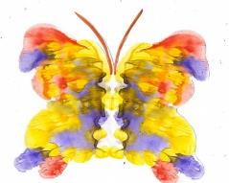
Кляксография
Нетрадиционная техника рисования "кляксография" (выдувание трубочкой) - это очередное волшебство творческих занятий. Такое занятие для детей очень увлекательно, интересно и очень полезное.
Так, как выдувание через соломинку укрепляет здоровье: силу лёгких и дыхательную систему ребёнка в целом.
Для создания волшебной картинки потребуется большая клякса, на которую нужно дуть, дуть, дуть ... до тех пор, пока на листе бумаги не появится замысловатый рисунок. Когда странный рисунок готов, ему можно подрисовать детали: листики, если получилось дерево; глазки, если получилось волшебное существо.
Материалы: 1.Акварель; 2.Трубочка; 3.Кисть; 4.Бумага; 5.Баночка для воды.

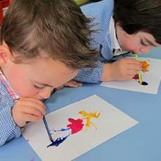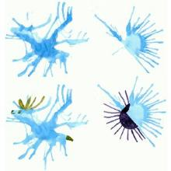

Ниткография
Техники рисования при помощи «волшебной ниточки». Необходимо опустить ниточки в краску так, чтобы они хорошо пропитались краской. Затем их нужно положить на бумагу так, чтобы с двух сторон листа бумаги выступали кончики нитки по 5-10см. Ниточки накрываются другим листом бумаги. Верхний лист придерживается руками. Нитки разводятся в разные направления. Верхний лист поднимается. Необычная картинка готова.
Материалы: 1.Нить; 2.Краска; 3.Бумага; 4.Баночка для воды.
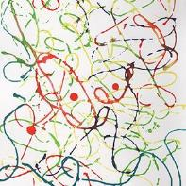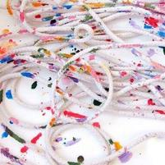
Рисование солью
Соль придает рисунку причудливые узоры. При изображении любого пейзажа или яркого фона можно использовать соль, чтобы придать фону рисунка красивую текстуру. Фон необходимо посыпать солью, пока краска еще не высохла. Когда краска подсохнет, просто стряхните остатки соли. На их месте останутся необычные светлые пятнышки.
Материалы: 1.Соль; 2.Краска; 3.Кисть; 4.Бумага; 5.Баночка для воды.
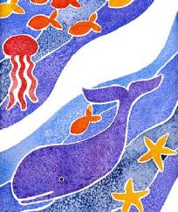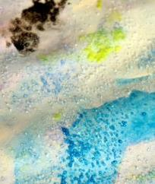

Желаем творческих успехов!

